薰 衣 草 班 刊 104年三月號
我長大了主題!
時間過得好快,一轉眼薰衣草就剩最後一個學期囉!還記得剛開學的你們~從認識自己、同學、認識校園環境{我所居住的環境}之後再慢慢擴展到認識城市{暢遊中壢}小小的薰衣草都變得很會照顧自己,學習到如何搭乘免費公車,如何在戶外保護自己,學習專注聆聽他人的聲音,學習辨別危險，過馬路…等~這一切生活的趣聞,相信都會深深烙印在每個孩子心中~成為有趣的回憶 ~ 而在最後一個學期,我們再從{自己}出發,與孩子探討長大是什麼意思?有怎樣的特徵?長大之後你們想做什麼?長大之後又要去哪裡學習呢?{幼小銜接} 及可以用什麼方式來呈現畢業的氣息或是活動..

媽媽的大肚子
透過繪本的介紹,孩子對於生命已有基本的概念,且對於身體裡各個器官都好感興趣,像是子宮.媽媽的羊水.我們會先長什麼?{頭.身體.還是四肢} 在媽媽肚子裡需要多久..等; 練習覺察身體每種器官的功能,而之後薰衣草也做了小小實驗,體驗一下味覺的分布(酸.甜.苦.鹹)在舌頭的哪個地方? ~孩子們都超開心的!
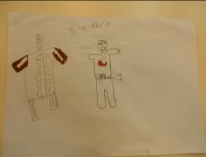
有骨頭.大腸.小腸(形狀位置尚未發展)
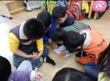
前測(小組討論身體裡有什麼?)

男女大不同
薰衣草最喜歡的觀察時間又到了!我們先請男女各一組,互相畫出對方的特徵,像是頭髮,衣服顏色.穿褲子還是裙子…等,之後再行討論~~整理孩子所提出的訊息.
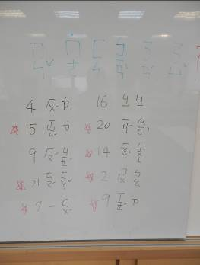
T:如何分辨男女?

C: 鬍子 裙子 喉結
頭髮 衣服 雞雞
顏色 化妝 書包
鞋子

註:透過逐一驗證的過程.孩子可以理解
性別不因外表穿著或從事的活動而改變{性別恆定}五歲至七歲;
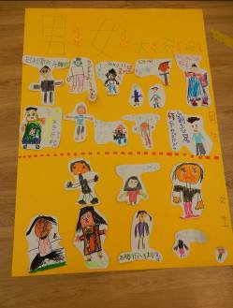
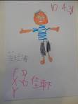
並透過繪本{我的小雞雞}介紹引導,何謂隱私處,並且學習保護自己的方式,男女有別.和同學之間相處,也要保持適當的距離~相互尊重.

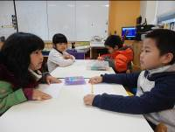
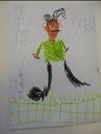

觀察中(男女自畫像)
味覺實驗篇
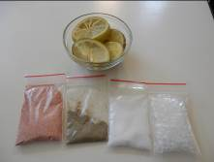
酸甜苦鹹好滋味
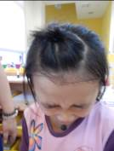
好酸喔!
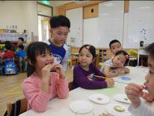
苦甜苦甜的味道,又在哪裡?

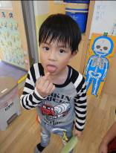
甜,是在舌頭的前面
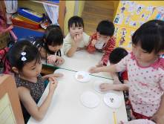
好鹹喔!需要喝點水
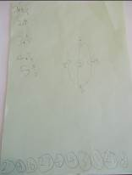
孩子們的紀錄圖


